11.1 melléklet: Méhviasszal diómécses készítése

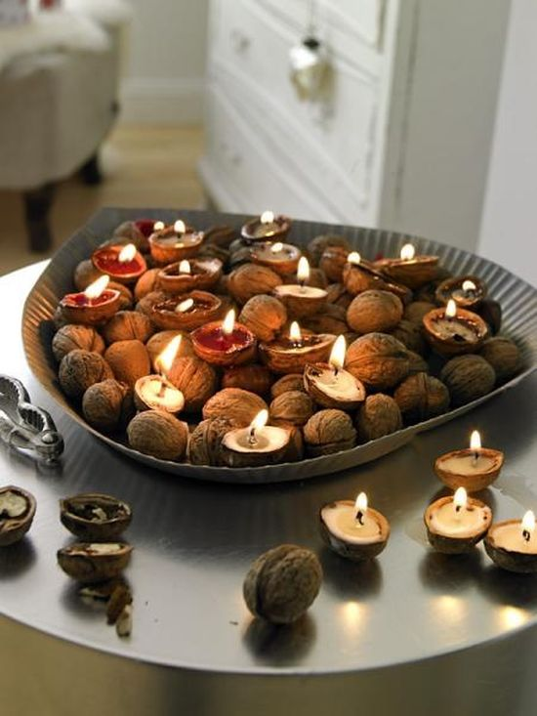
Forrás: https://enkicsikuckom.blog.hu/2015/11/16/oszi_hangulat_845
Ezekre az összetevőkre lesz szükség:
50 dkg tiszta méhviasz, pamut kanóc, olló, ép, felezett dióhéjak, amibe a méhviasz kerül, újságpapír a munkaterület tisztán tartásához, nagy méretű mérőedény (pl. konzervdoboz), amiben a méhviaszt felolvasztjuk, villanyrezsó, kisebb merőkanál, gyufa
Elkészítés menete:
1. A méhviaszt melegítsétek meg egy edényben! A méhviasz közepesen átmelegítve használható a legjobban, ha túlmelegszik, meg is gyulladhat. Amíg a méhviasz melegszik, össze tudjátok vágni a kanócokat egyenlő méretűre. Legyen a kanóc kicsivel hosszabb, mint a dióhéj magassága, amibe majd a gyertya kerül.
2. A melegedő méhviaszba egyenként mártsátok bele a feldarabolt kanócokat, ezeket tegyétek utána az újságpapírra, és egyenként, óvatosan húzzátok egyenesre őket: a kanóc egyik végét szorítsátok le hurkapálcával, a másik végét húzzátok az ujjatokkal felfelé. Ezután hagyjátok, hogy a kanócok megszáradjanak!
3. Ha a méhviasz már folyékony állagú, merítsetek belőle a dióhéjak aljára, majd azonnal helyezzétek a közepébe a kanócot úgy, hogy a vége a dióhéj alján legyen!
4. Addig tartsátok a kanócot, amíg a méhviasz meg nem dermed annyira, hogy a kanóc egyedül is megáll! Ezután kicsit tegyétek félre, hogy teljesen megszilárduljon!
5. Vágjátok méretre a kanócot!
6. Diómécses kipróbálása: óvatosan gyújtsátok meg a kanócot! Ne hagyjátok felügyelet nélkül a mécsest, hiszen a dióhéj is éghető!

